ОБЩИЕ ПОЛОЖЕНИЯ.
Значительная доля трудовых затрат и стоимости при возведении промышленных и гражданских зданий, а также сооружений городского хозяйства приходится на работы нулевого цикла, в том числе устройство котлованов и возведение фундаментов. При этом наряду с использованием сборного железобетона широко используется монолитный бетон и железобетон. В определённых условиях монолитные фундаменты по сравнению со сборным вариантом обеспечивают экономию металла на 11–22 %, цемента на 8–17 % и снижение стоимости, но они несколько выше по затратам труда и осложняют производство работ в зимнее время.
Основой для сокращения трудозатрат при производстве земляных работ и устройству монолитного фундамента является использование высокопроизводительных машин и оборудования, увязанных в комплекте по основным параметрам, прогрессивных технологий и рациональных технологических и поточных методов.
Обилие моделей и типоразмеров строительных машин, отсутствие сконцентрированных в одном источнике сведений о них, а также различия в методиках технико-экономических расчетов при сравнении вариантов механизации значительно затрудняют выбор наиболее эффективных машин для конкретных условий.
Настоящие методические указания имеют целью оказать практическую помощь студентам строительных специальностей в выборе и технико-экономическом обосновании вариантов механизации работ при выполнении курсовых работ, курсовых и дипломных проектов.
1. ЦЕЛИ И ЗАДАЧИ, ИСХОДНЫЕ ДАННЫЕ И СОДЕРЖАНИЕ КУРСОВОГО ПРОЕКТА
Целью курсового проекта является более глубокое изучение технологии строительных процессов, организации и механизации при производстве земляных, опалубочных, арматурных и бетонных работ. Задачей курсового проекта является разработка технологической карты на производство работ по устройству котлована и возведению железобетонного фундамента.
Исходные данные для выполнения проекта принимаются по табл. 1.1 и рис. 1.1, 1.2. В таблице – конструктивная схема, размеры фундаментов, расстояние транспортировки бетонной смеси, средняя скорость движения автомобилей, температура наружного воздуха, начальная температура бетона после укладки. Район строительства студенты выбирают сами.
Фундамент выполняется из бетона класса В-15 на портландцементе М 500 с расходом цемента 300 кг/м³. Подготовка основания под фундаменты и предохранение его от промерзания в проекте условно не учитываются.
Проект состоит из текстового документа и графической части. Разделы текстового документа:
Задание на проектирование (характеристика исходных данных).
Содержание.
Введение (цель и задачи проекта, проблемы отрасли);
Основная часть проекта:
1. Определение состава процессов и объемов работ по устройству котлована;
2. Выбор методов и формирование комплектов машин для производства земляных работ;
3. Определение технико-экономических показателей вариантных решений;
4. Разработка технологии и организации процессов по устройству котлована;
5. Определение состава процессов и объемов работ по устройству фундаментов;
6. Выбор методов производства работ;
7. Определение технико-экономических показателей вариантных решений по бетонированию фундаментов;
8. Разработка технологии и организации процессов по устройству фундаментов;
9. Разработка мероприятий, учитывающих специфику зимнего производства работ;
10. Составление калькуляции трудовых затрат;
11. Проектирование графика производства работ;
12. Определение потребности в материально-технических ресурсах;
13. Разработка мероприятий по безопасному производству работ;
14. Расчет технико-экономических показателей. Заключение (полученные результаты). Список использованных источников.
Таблица 1.
Задание на проектирование (характеристика исходных данных).

Номер по списку | Схема фундаментов | Размеры  фундамента, м | Расстояние транспортировки бетона, км | Температура наружного воздуха ⁰ С | Начальная температура бетона ⁰ С
1 | 1 | А=72  В=12  Н=1.8 | 4.0 | -10 | 15
2 | 2 | А=60  В=18  Н=2.0 | 3.5 | -15 | 20
3 | 3 | А=48  В=24  Н=1.5 | 4.5 | -12 | 15
4 | 7 | А=72  В=18  Н=0.5 | 4.5 | -13 | 20
5 | 8 | А=60  В=18  Н=0.5 | 5.5 | -15 | 15
6 | 9 | А=48  В=24  Н=0.5 | 6.0 | -10 | 20
7 | 1 | А=72  В=12  Н=1.8 | 5.0 | -10 | 15
8 | 2 | А=60  В=12  Н=2.0 | 4.5 | -12 | 20
9 | 3 | А=48  В=24  Н=1.6 | 3.8 | -15 | 15
10 | 7 | А=60  В=18  Н=0.4 | 5.5 | -15 | 20
11 | 8 | А=70  В=24  Н=0.5 | 5.0 | -10 | 15
12 | 9 | А=60  В=18  Н=0.6 | 4.5 | -15 | 20
13 | 1 | А=54  В=18  Н=1.8 | 3.8 | -10 | 15
14 | 2 | А=54  В=24  Н=2.0 | 4.0 | -10 | 20
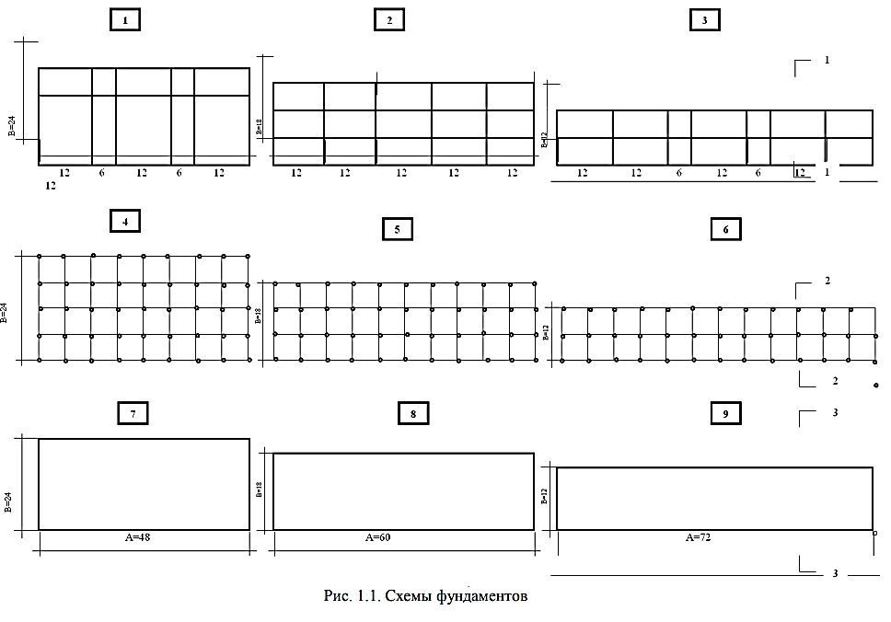
Планы фундаментов

Разрез фундаментов
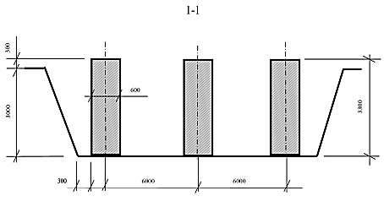

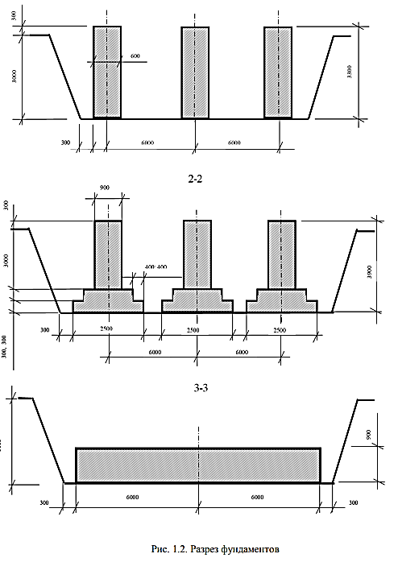

Оформление пояснительной записки (текстовый документ) на листах формата А4. Общий объем основного текстового документа не более 50 страниц.
Текстовый документ разбивается на разделы, подразделы, и пункты, имеющие порядковые номера. Причем задание, реферат, содержание, введение, заключение и список используемых источников не нумеруются.
Текстовый документ должен иметь титульный лист по типовой форме (твердая обложка).
Основной текст: Times New Roman, кегль – 12; абзац: отступ – 1.25, межстрочный интервал – 1, выравнивание по ширине; параметры страницы: верхнее поле 25 мм, остальные - 20 мм.
Ключевые слова: Ниже через один одинарный интервал с отступом через запятую пишутся 5-7 ключевых слов.
Аннотация: Ниже через один одинарный интервал с отступом пишется кроткое резюме на языке статьи, объемом 70-90 слов на 8-10 строк.
Графическая часть проекта выполняется на листе чертежной бумаги формата А-1. Графическая часть:
Рисунки – расположение по центру страницы после ссылки по тексту; формат – любой, поддерживаемый редактором Microsoft Word; сверху и снизу – пустая строка.
Название рисунка – через строку от подрисуночной подписи после номера рисунка (Рисунок 1 - ...). После названия рисунка точка не ставится.
Таблицы: расположение по центру страницы после ссылки на нее. После таблицы – пустая строка. Название таблицы – над таблицей, с абзацного отступа 1,25 см после номера таблицы (Таблица 1 – ...).
Список литературы: Общие требования и правила составления.
Графическая часть проекта выполняется на листе чертежной бумаги формата А-1. Графическая часть (технологическая карта):
1). Область применения технологической карты.
2). Схема производства работ по устройству фундамента (план и разрезы), с указанием захваток, рабочих зон по установке опалубки, арматуры и бетонированию. Показывается установка средств механизации при подаче и укладке бетонной смеси;
3). График производства работ;
4). Указания по производству работ;
5). Указания по технике безопасности;
6). Пооперационный контроль качества выполнения работ;
7). Ведомости материально-технических ресурсов;
8). Технико-экономические показатели.

2. ПРОЕКТИРОВАНИЕ ПРОИЗВОДСТВА РАБОТ ПО УСТРОЙСТВУ ФУНДАМЕНТОВ
2.1. Определение состава процессов и объёмов работ
Комплекс работ по устройству фундаментов в зимние время может быть расчленён на следующие простые процессы:
– установку опалубки;
– установку арматурных сеток и каркасов;
– укладку бетонной смеси;
– укрытие бетонной поверхности утеплителем;
– уход за уложенным бетоном;
– снятие с бетонной поверхности утеплителя;
– разборка опалубки.
В данном курсовом проекте условно не учитывается часть вспомогательных и подготовительных процессов, выполняемых на объекте (устройство подмостей, соединение арматурных сеток и каркасов, установка анкерных болтов и закладных деталей, приём бетонной смеси и др.). По каждому процессу на основании объёмно-планировочного и конструктивного решения фундамента подсчитываются объемы работ в единицах измерения, принятых в ЕНиР: установка и разборка опалубки (м²); установка арматурных сеток и каркасов (шт.); укладка бетонной смеси (м³); укрытие и снятие утеплителя, 100 м².
При подсчёте объёмов опалубочных работ можно использовать рекомендации прил. 7. При подсчёте арматурных работ принять, что расход арматуры на 1 м³ составляет: по схеме 1-2-3 – 40 кг; по схеме 4–5–6 – 30 кг; по схеме 7–8–9 – 25 кг, а каркас имеет массу 50 кг.
При подсчёте объемов работ по укладке бетонной смеси необходимо учесть, что количество бетонной смеси принимается на 1,5 % больше объёма конструкции. При подсчёте площади утепления принимается не опалубленная поверхность. Уход за бетоном ведется круглосуточно бетонщиком 2-го разряда в течение времени, необходимого для набора критической прочности бетона.
Результаты подсчёта сводятся в табл. 2.1.
Таблица 2.1
Ведомость объёмов работ

Процесс | Формула подсчёта | Единица измерения | Количество
1.Установка опалубки | F=2· (72 · 3 + 12· 7)· 3.3 | м² | 1980
2.Установка арматурных каркасов | N = 921,6 · 25 : 50 | шт. | 460
3. Укладка бетонной смеси | V = 24 · 48 · 0,8 · 1,015 | м³ | 935,4
4. Укрытие бетонной поверхности утеплителе | S = 24 · 48 | 100 м² | 11,52
5. Уход за бетоном | Время выдерживания бетона (остывания) + время укладки | дни | 4
2.2. Выбор методов производства работ
2.2.1. Выбор способов производства работ
Выбор рациональных методов производства работ по устройству фундаментов основывается на следующих положениях:
– поточной организации строительства;
– заводском изготовлении унифицированных опалубочных и арматурных изделий;
– выполнении укладки бетонной смеси с помощью машин;
– круглогодичном производстве работ.
Для устройства фундаментов применяется мелкощитовая разборно-переставная деревянная, деревометаллическая или металлическая опалубка. Масса щитов такой опалубки не превышает 50 кг, что обеспечивает ее установку и снятие вручную. Для столбчатых фундаментов может быть принята металлическая блочно-переставная опалубка, которая устанавливается и снимается краном. Масса блока 2,5 т
Небольшая масса арматурных каркасов (50 кг) позволяет производить их установку вручную.
Доставка бетонной смеси на объект может осуществляться автосамосвалами, автобетоновозами, автобетоносмесителями. В курсовом проекте принять к одной бетоноукладочной машине 6 транспортных единиц, а конкретные марки машин по прил. 8, 9, 10.
Доставленная на объект бетонная смесь подается в опалубку следующими способами: кранами в бадьях; бетоноукладчиками; автобетононасосами; средствами вибротранспорта.
Существенную помощь в определении рациональных методов производства работ могут оказать литературные источники [4, 5, 7, 9, 13].
Поданный в опалубку бетон распределяется слоем определенной толщины и уплотняется. Эти операции при устройстве фундаментов чаще всего выполняются с помощью внутренних вибраторов, подразделяемых на вибробулавы и вибраторы с гибким валом (прил. 11, 12). Число вибраторов принимается по 2 на 1 звено бетонщиков с учетом одного резервного механизма.
При разработке данного раздела необходимо наметить не менее трех вариантов укладки бетонной смеси. При этом возможны следующие варианты:
– мобильным краном в бадьях, с движением крана с одной стороны котлована по верху;
– мобильным краном в бадьях с движением крана с двух сторон;
– мобильным краном в бадьях с движением крана по дну;
– бетоноукладчиками с одной или с двух сторон;
– автобетононасосами с одной или с двух сторон;
– вибротранспортом с одной или с двух сторон.
2.2.2. Выбор стрелового крана
Если укладка бетонной смеси ведется с помощью крана, то выбор следует начинать с уточнения схемы его передвижения относительно возводимого сооружения. Затем рассчитывают требуемые технические параметры: грузоподъемность; вылет стрелы; высоту подъема крюка; длину стрелы (рис. 3.1).
Требуемая грузоподъемность крана Qтр определяется по формуле:
Qтр = q_{r} + q_{c,} (2.1)
где q_{r} – масса поднимаемого груза (бадья с бетоном, опалубочный блок), т;
q_{с} – масса захватного приспособления, принимаемая равной 0,05 т.
Тип бадьи и её масса с бетоном определяются по прил.14.
Требуемый вылет стрелы крана ℓmр определяется по формуле:
ℓ_{тр} = а + в = с, (2.2)
где, а – расстояние от наиболее удаленного элемента до основания откоса, м;
в – расстояние по горизонтали от основания откоса до ближайшей опоры машины, определяемое по прил. 9, м;
с – половина расстояния между опорами, принимаемого равным 1,5–2,5 м
Для кранов, расположенных на дне котлована, вылет стрелы определяется из принятого по схеме радиуса действия крана. Требуемая высота подъёма крюка H_{mp} (м) определяется по формуле:
Н_{mp} = h_{o} + h_{з} + h_{к} + h_{с}, (2.3)
где h_{o} – превышение сооружения над уровнем стоянки крана, м;
h_{з} – запас по высоте 2,3 м; h_{к} – высота груза на крюке крана, м;
hс – высота строповки 1,5–2 м.
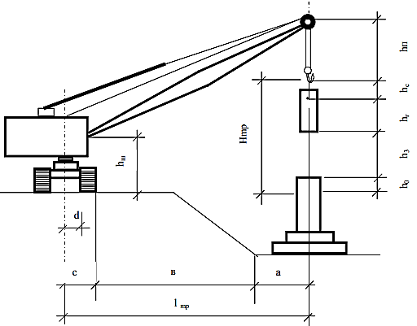

Рис. 2.1. Схема определения параметров крана
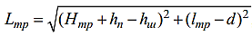
Требуемая длина стрелы, L_{mp}, определяется по формуле:
, (2.4)
где h_{n} – высота полиспаста 1 м;
h_{ш} – расстояние от уровня стоянки крана до оси поворота стрелы (1,5 м);
d – расстояние от оси поворота стрелы до оси вращения крана (2 м).
При определении параметров крана необходимо учитывать, что угол наклона стрелы крана к горизонту α может изменяться в пределах от 25 до 85⁰ . По требуемым техническим характеристикам, используя [23, 24], подбирают марку крана
В очень удобной форме грузовысотные характеристики кранов представлены в [11]. Если в качестве ведущей машины пройдет кран, его грузовысотная характеристика даётся на листе.
При рассмотрении вариантов укладки бетона с использованием бетоноукладчиков, автобетононасосов, вибролотков необходимо знать их технические характеристики [14, 21].
2.2.3. Расчёт интенсивности бетонирования и эксплуатационной производительности ведущей машины
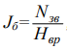
Из условия полной загрузки звена бетонщиков, рекомендованного [10, § Е 4-1-49], интенсивность бетонирования (темп укладки бетона) J_{б} (м³ /ч) определится по формуле:
, (2.5)

где N_{зв} – численный состав звена бетонщиков, чел.; H_{вр} – норма времени, принимаемая в соответствии с [6, § Е 4-1-49, табл. 1, 2], чел.-ч/м 3 .
Эксплуатационная производительность крана на укладке бетона П_{э} (м³/ч), определяется по формуле:
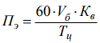
, (2.6)
где V_{б} – объем бетона, загружаемого в бадью, м3 ;
Т_{ц} – продолжительность цикла по выгрузке бетонной смеси в опалубку, принимаемая для бадьи 0,5 м3 – 5,5; 1 м3 – 7; 1,5 м3 – 8,5; 2 м3 – 10; 3,2 м3 – 12,5 мин;
К_{в} – коэффициент использования крана по времени, равный 0,76–0,82.
Производительность других средств механизации принимается по прил. 13 или по [13]. Если полученная часовая производительность окажется значительно ниже интенсивности бетонирования, то увеличивают емкость бадьи и принимают кран большей грузоподъемности. Если полученная часовая производительность окажется значительно выше, то увеличивают число звеньев бетонщиков или принимают решение о неполной загрузке машины.
2.3. Определение технико-экономических показателей вариантных решений по бетонированию фундаментов
Для окончательного выбора варианта рассчитывают и сравнивают технико-экономические показатели. К производству работ принимают вариант с минимальными показателями. Исходные данные принимаются по [17, 18].
Окончательный выбор комплекта машин (способов производства работ) производится на основании сравнения следующих технико-экономических показателей, включающих:
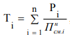
1). Продолжительность производства работ Т_{i} (см). Определяется по формуле:

, (2.7)
где Р_{i} – объем работ;
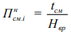
П^{н}_{см.i} – нормативная сменная производительность машин или выработка рабочих, определяется по формуле:
,, (2.8)

где t_{см} – длительность смены, ч;
Н_{вр} – норма времени, маш. -ч. или чел.-ч;
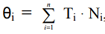
2). Трудоемкость работ θ_{i} (маш. -см. (чел.-дн.)). Определяется по формуле:
, (2.9)
где N_{i} – численный состав звена рабочих по ЕНиР;
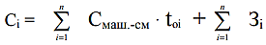
3). Себестоимость работ С_{i} (р.) определяется по формуле:
, (2.10)
где C_{маш.-см} – стоимость машино-смены, р.;
t_{oi} – продолжительность работы машины на объекте, см.;
З_{i} – заработная плата рабочих, занятых ручными операциями, р.;
Стоимость машино-смены C_{маш.-см} определяется по формуле:
, (2.11)
где С_{р} – сметная расценка за 1 машино-час, определяемая по «Территориальному сборнику сметных норм и расценок на эксплуатацию машин и автотранспортных средств» или в сметных нормах.
Зi – при сдельной оплате труда определяется по формуле
, (2.12)
где Р_{расц} – расценка по ЕНиР, р.;
Р – объем работ;
Зi – при повременной оплате труда определяется по формуле:
, (2.13)
С_{час} – часовая тарифная ставка, р. (1-й разряд – 120,61; 2-й разряд – 130,87; 3-й разряд – 143,03; 4-й разряд – 161,40; 5-й разряд – 185,98; 6-й разряд – 216,77);
t_{см} – длительность смены, ч;
t_{oi} – продолжительность работы, см.;
N_{i} – численный состав звена.
Результаты расчетов по определению технико-экономических показателей вариантных решений заносятся в табл. 2.1
Таблица 2.1
Технико-экономические показатели вариантных решений
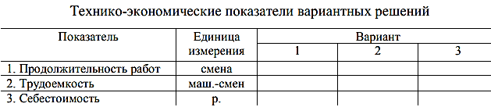

Экономически эффективный вариант определяется по минимуму показателей. Если минимальный показатель в разных вариантах, то за определяющий показатель принимается приоритетный в данных условиях.
Если приоритет не указан, определяющим показателем считается себестоимость производства работ.
2.4. Разработка технологии и организация процессов по устройству фундаментов
В этом разделе необходимо дать описание технологии производства опалубочных, арматурных и бетонных работ с обоснованием принятых решений по организации труда в звеньях, организации фронта работ и рабочих мест, методам и приёмам труда рабочих.
При принятии решений рекомендуется использовать литературу [4, 5, 7, 9, 10, 11, 14].
При устройстве ленточных фундаментов рекомендуется опалубочные работы разделить на два потока:
первый – установка щитов по одной стороне фундамента;
второй – установка щитов по другой стороне фундамента после завершения арматурных работ. Это упростит операции по установке каркасов.
При устройстве столбчатых фундаментов в первую очередь выполняются арматурные работы, а потом – опалубочные.
Бетонирование столбчатых фундаментов рекомендуется вести раздельно: сначала бетонная смесь подаётся в ступени и уплотняется, а затем подаётся в подколонник. При этом бетон не должен выдавливаться из ступеней.
На листе должны быть показаны: разбивка на захватки; схемы движения машин; стоянки; устройства, обеспечивающие безопасность работ.
3.5. Мероприятия, учитывающие специфику зимнего производства работ
В соответствии с заданием на курсовой проект устройство монолитных фундаментов производится в зимнее время.
Студенту необходимо разработать мероприятия, учитывающие специфику производства работ в зимнее время для всех процессов, входящих в комплексный процесс по устройству фундаментов. Особое внимание следует уделить выбору способа зимнего бетонирования [10, 14, 15].
Выбор способа зимнего бетонирования обусловлен массивностью конструкции и температурой наружного воздуха.
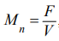
Степень массивности конструкции характеризуется модулем поверхности М_{п} и определяется по формуле:
, (2.14)
где F – суммарная площадь охлаждаемой поверхности, м²;
V – объём конструкции, м³.
При определении модуля поверхности М_{n} не учитывается поверхность конструкции, соприкасающаяся с грунтом.
Воспользовавшись указанной литературой [10, 14, 15], необходимо выбрать наиболее рациональный для конкретного случая способ зимнего бетонирования.
В случае применения метода «термоса» необходимо произвести расчет с целью определения необходимости утепления и выбора соответствующего утеплителя. Пример расчета приведен в [10, 14, 15].
В случае выбора другого способа зимнего бетонирования необходимо дать его подробное описание, привести графики или справочные данные по набору прочности бетоном.
При определении трудозатрат по процессам необходимо учесть коэффициенты к нормам времени и расценкам в соответствии с ЕНиР «Общая часть».
3. СОСТАВЛЕНИЕ КАЛЬКУЛЯЦИИ ТРУДОВЫХ ЗАТРАТ
Калькуляция затрат труда составляется на основе объёмов работ, принятых способов производства работ и сборников ЕНиР (см. табл. 3.1).
В гр. 1 указывается параграф ЕНиР, номер таблицы, строки и столбца, откуда взят норматив. Здесь же указываются коэффициенты, отражающие условия производства работ.
В гр. 2 даётся описание работ, с указанием факторов, влияющих на величину нормативов.
В гр. 3 указывается единица измерения, принятая в ЕНиР, а в гр. 4 – объём работ в этих единицах.
В гр. 7, 8 приводятся затраты труда и машинного времени, получаемые перемножением гр. 5 или 6 и гр. 4 с последующим делением результата на продолжительность смены (8 ч).
В гр. 10 показывается сумма зарплаты, получаемая перемножением гр. 9 и 4. Затраты машинного времени на транспортировку грунта автосамосвалами определяются произведением числа машино-смен экскаватора на число автосамосвалов.
Трудоемкость транспортировки грунта в человеко-днях равна числу машино-смен автосамосвалов.
Затраты труда по уходу за бетоном определяются из расчёта трёхсменной работы бетонщика 2-го разряда в течение укладки бетона и набора бетоном критической прочности или времени ухода за бетоном.
Затраты машинного времени по устройству фундаментов определяются делением трудоемкости в человеко-днях на число рабочих, участвующих в этом процессе.
В конце калькуляции проставляются итоги по гр. 7, 8 и 10.

Таблица 3.1
Калькуляция трудовых затрат
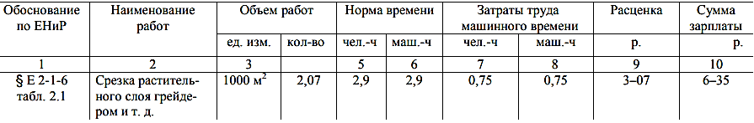

4. ПРОЕКТИРОВАНИЕ ГРАФИКА ПРОИЗВОДСТВА РАБОТ
График производства работ – основной документ в составе технологической карты, определяющий последовательность и продолжительность выполнения строительных процессов (табл. 4.1).
В основу составления графика должны быть положены следующие принципы:
- выполнение работ в строгой технологической последовательности;
- максимальное совмещение по времени отдельных процессов;
- двух-, трёхсменная работа ведущих машин.
Процессы по срезке растительного слоя, разработке котлована и зачистке дна выполнять последовательно. К работам по устройству фундаментов приступать после полного окончания земляных работ.
Процессы по устройству фундаментов выполнять поточным методом с одинаковым ритмом. Весь фронт работ разбивается на захватки примерно равной трудоёмкости, и продолжительность процессов принимается равной продолжительности ведущего процесса. Продолжительность процесса t (дн.) определяется по формуле:
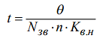
(4.1)
где θ – трудоемкость, чел.-дн.;
N_{зв} – численный состав звена;
n – число смен в сутки;
К_{в.н} – коэффициент выполнения норм выработки, равный 1–1,2
Меняя численный состав звена N_{зв}, число смен в сутки n и коэффициент выполнения норм выработки Кв.н, можно получить равную продолжительность процессов различной трудоёмкости θ.
Если эти мероприятия не дадут результата, допускается выполнять процессы с другими ритмами. Продолжительность процессов принимается кратной 0,5.
Число захваток принимается не менее числа процессов.
Процессы по укладке утеплителя, уходу за бетоном и снятию утеплителя рассматриваются как один процесс.
График производства работ приводится в текстовом документе и выносится на чертёжный лист. График выполняется по форме табл. 4.1.
Гр. 1–4 заполняются по калькуляции, в гр. 10 указывается коэффициент выполнения норм выработки К_{в.н}, определяемый отношением нормативной продолжительности к проектной.
В гр. 12 горизонтальными линиями изображается продолжительность выполнения каждого процесса и их взаимосвязи.

Таблица 4.1
График производства работ
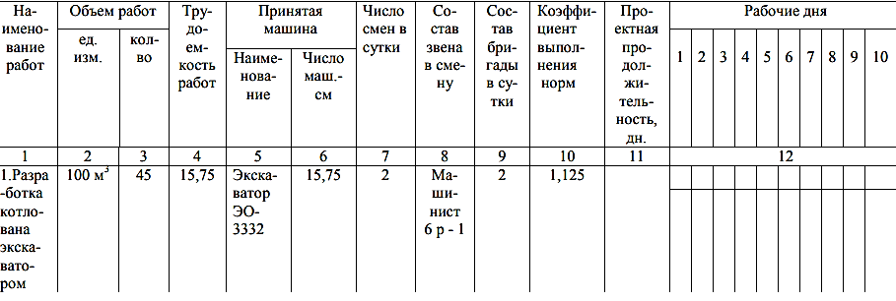

5. МАТЕРИАЛЬНО-ТЕХНИЧЕСКИЕ РЕСУРСЫ
Здесь необходимо произвести расчет потребности в основных материалах, машинах и оборудовании. Количество материалов и изделий определяется по рабочим чертежам и нормам их расходов. Потребность в средствах механизации и оборудовании устанавливается по принятым вариантам производства работ.
Результаты принятых решений оформляются в табличной форме (табл. 5.1, 5.2) и выносятся на лист.
Таблица 5.1
Основные материалы и полуфабрикаты
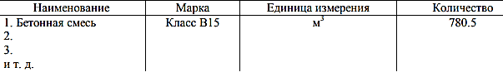

Таблица 5.2
Основные машины и оборудование
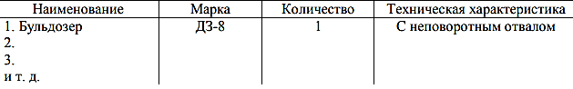

6. МЕРОПРИЯТИЯ ПО БЕЗОПАСНОМУ ПРОИЗВОДСТВУ РАБОТ
В этом разделе необходимо привести основные положения техники безопасности при производстве земляных, опалубочных, арматурных и бетонных работ с учетом принятых методов производства этих процессов и в соответствии с требованиями [12].
7. РАСЧЕТ ТЕХНИКО-ЭКОНОМИЧЕСКИХ ПОКАЗАТЕЛЕЙ КУРСОВОГО ПРОЕКТА
7.1. Работы по устройству фундаментов.
За объём работ принимается геометрический объем фундаментов в кубических метрах.
При производстве земляных работ рассчитываются следующие технико-экономические показатели:
1). Общая продолжительность работ, принимается по графику производства работ, дн.;
2). Нормативная трудоемкость земляных работ, принимается по калькуляции трудовых затрат, чел.-дн.;
3). Проектная трудоемкость земляных работ θ_{п} (чел.-дн.) определяется по формуле:
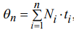
(7.1)
где N_{i} – число рабочих в смену на выполнение i-го процесса;
t_{i} – продолжительность процесса в сменах, принимаемая по графику работ.
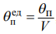
4). Проектная трудоемкость на 1 м³ котлована, определяется по формуле:
, (7.2)
где V – геометрический объём котлована, м³
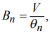
5). Проектная выработка на одного рабочего в день В_{п}, определяется по формуле:
(7.3)
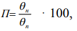
6). Производительность труда П (%), определяется по формуле:
(7.4)
где θ_{н} – нормативная трудоемкость;
θ_{п} – планируемая трудоемкость.
БИБЛИОГРАФИЧЕСКИЕ ССЫЛКИ
1. Теличенко В. И., Лапидус А. А., Терентьев О. М..Технология строительных процессов : учебник для строительных вузов : в 2 ч. Ч. 1, 2. – М. : Высш. шк., 2007. – 392 с.
2. Технология строительного производства: учебное пособие для вузов (направ. 270100 "Стр-во") / Л. Я. Ревич [и др.]. – М. : АСВ, 2011. – 376 с.
3. Вильман Ю. А. Технология строительных процессов и возведения зданий. Современные прогрессивные методы : учеб. пособие для вузов (строит.). – 2-е изд., доп. и перераб. – М. : АСВ, 2008. – 336 с.
4. Атаев С. С. Технология индустриального строительства из монолитного железобетона. – М. : Стройиздат, 1989. – 592 с.
5. Афанасьев А. А. Интенсификация работ при возведении зданий и сооружений из монолитного железобетона. – М. : Стройиздат, 1990. – 184 с.
6. Дегтярев А. П., Рейш А. К., Руденский С. И. Комплексная механизация земляных работ. – М. : Стройиздат, 1987. – 335 с.
7. Евдокимов Н. И., Мацкевич Н. В., Сытник В. С. Технология монолитного бетона и железобетона. – М. : Высш. шк., 1980. – 335 с.
8. ЕНиР. Сборник 4. Монтаж сборных и устройство монолитных железобетонных конструкций. Выпуск 1. Здания и промышленные сооружения / Госстрой СССР. – М. : Стройиздат, 1987. – 64 с.
9. Руководство по производству бетонных работ / ЦНИИОМТП. – М : Стройиздат, 1975. – 314 с.
10. Руководство по производству бетонных работ в зимних условиях в районах Дальнего Востока, Сибири и Крайнего Севера / ЦИИОМТП. – М. : Стройиздат, 1982. – 311 с.
11. Руководство по конструкциям опалубок и производству опалубочных работ / ЦНИИОМТП. – М. : Стройиздат, 1983. – 500 с.
12. СНиП 12-04-2002. Безопасность труда в строительстве. Ч. 2. Строительное производство. – М. : Книга-сервис, 2003. – 48 с.
13. СНиП III-15-76. Бетонные и железобетонные конструкции монолитные. – М. : Стройиздат, 1977. – 35 с.
14. Технология строительного производства в зимних условиях / под ред. В. А. Евдокимова. – Л. : Стройиздат ; Ленингр. отделение, 1984. – 264 с.
15. Технология строительных процессов : учебник / А. А. Афанасьев [и др.] ; под ред. Н. Н. Данилова и О. М. Терентьева. – 2-е изд., перераб. – М. : Высш. шк., 2000. – 464 с.
16. Хамзин С. К., Карасев А. К. Технология строительного производства : курсовое и дипломное проектирование. – М. : Высш. шк., 1989. – 216 с.
17. Справочник современного технолога строительного производства / под общ. ред. Л. Р. Маиляна. – Ростов н/Д : Феникс, 2008. – 432 с. – (Строительство и дизайн).
18. Киреев А. Д. Организация строительного производства : курсовое и дипломное проектирование : учеб. пособие. – Ростов н/Д : Феникс, 2006. – 672 с
Приложение 1
Условный комплект разборно-переставной мелкощитовой опалубки на 1000м² поверхности.
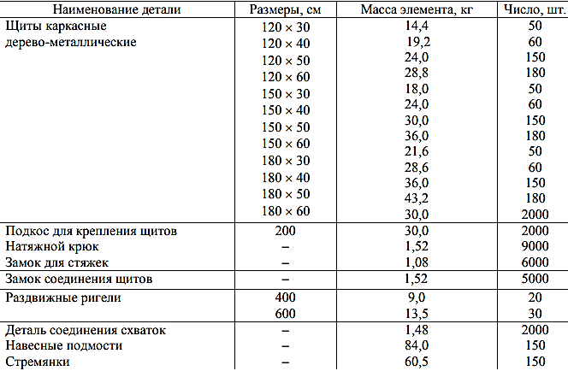

Приложение 2
Технические характеристики автосамосвалов для транспортирования бетонной смеси
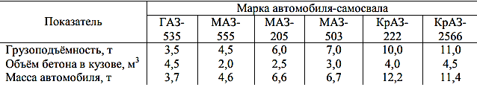

Приложение 3
Технические характеристики автобетоновозов
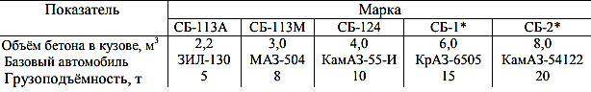

Приложение 4
Технические характеристики автобетоносмесителей
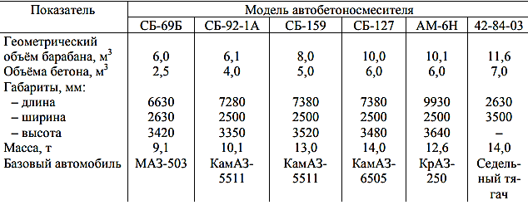

Приложение 5
Технические характеристики вибраторов со встроенным электродвигателем
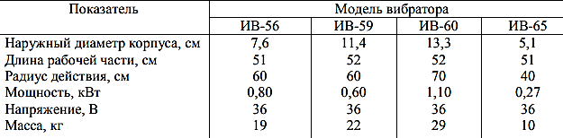

Приложение 6
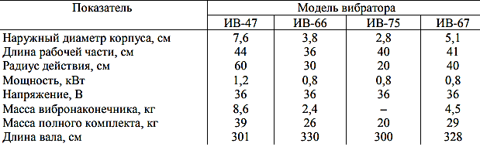
Технические характеристики вибраторов с гибким валом

Приложение 7
Технические характеристики самоходных бетоноукладчиков
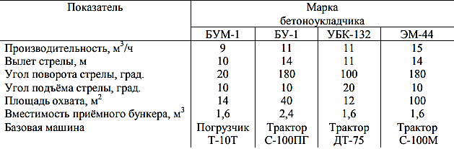

Приложение 8
Технические характеристики поворотных бадей
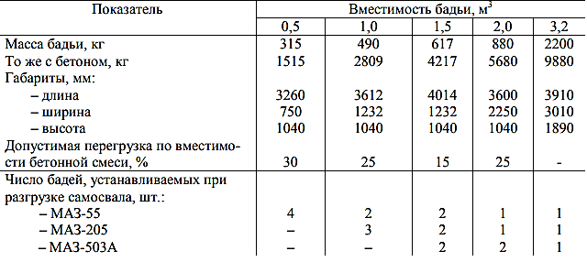

Приложение 9
Минимально допустимое расстояние по горизонтали от основания откоса выемки до ближайшей опоры машины, м (СНиП 12-04-2002)
